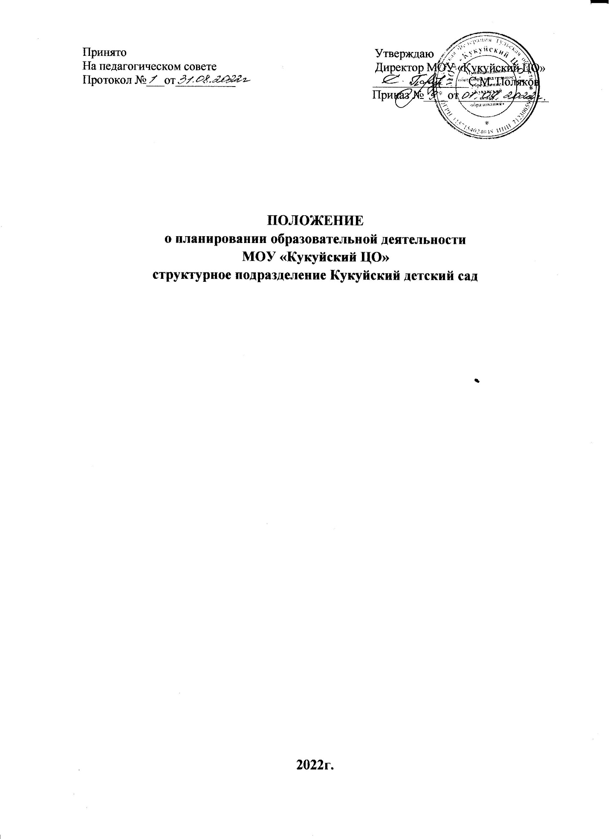

1. Общие положения
1.1. Настоящее положение о планировании образовательного процесса (далее -Положение) разработано в соответствии с:
- Федеральным законом Российской Федерации «Об образовании в Российской Федерации» от 29.12.2012 г. № 273-ФЗ;
- Постановлением Главного государственного санитарного врача Российской Федерации от 15 мая 2013 г. № 26 «Об утверждении СанПиН 2.4.1.3049-13 «Санитарно-эпидемиологические требования к устройству, содержанию и организации режима работы дошкольных образовательных организаций», изменений (СанПиН 2.4.1.3049-13);
- ФГОС дошкольного образования (от 17.10.2013 №1155, зарегистрированном в Минюсте
- 14.11.2013 №30384);
- Приказом Минобрнауки России от 30.08.2013 №1014 «Об утверждении Порядка организации и осуществления образовательной деятельности по основным общеобразовательным программам – образовательным программам дошкольного образования» (зарегистрировано в Минюсте России 26.09.2013 № 30038);
- Уставом МОУ «КукуйскийЦО»;
- Образовательной программой МОУ «Кукуйский ЦО»
  - Данное Положение устанавливает систему планирования образовательной деятельности в МОУ, единые требования к форме и содержанию планирования образовательной деятельности в дошкольном образовательном учреждении в соответствии с ФГОС ДО, с целью обеспечения полноты выполнения реализуемой образовательной программы МОУ.
  - Планы образовательной деятельности с детьми являются обязательными документами, разрабатываются и реализуются каждым педагогом МОУ.

2. Цели и задачи

2.1. Обеспечение выполнения образовательной программы в МОУ в каждой возрастной группе.
2.2. Осуществление воспитательного воздействия на детей систематически и последовательно.
2.3. Организация целостного, непрерывного, содержательного педагогического процесса.
2.4. Достижение положительных результатов в воспитании, образовании и развитии детей.

3. Принципы планирования

3.1. Соответствовать принципу развивающего образования, целью которого является развитие ребенка.
3.2 Соответствовать критериям полноты и достаточности.
3.3 Сочетать принципы научной обоснованности и практической применяемости.
3.4. Обеспечивать единство воспитательных, обучающих и развивающих целей, а также задач процесса образования детей дошкольного возраста.
3.5. Строиться с учетом принципа интеграции образовательных областей в соответствии с возрастными возможностями и особенностями воспитанников, спецификой и возможностями образовательных областей.
3.6. Основываться на комплексно-тематическом принципе построения образовательного процесса.
3.7. Предусматривать решение программных образовательных задач в совместной деятельности взрослого и детей и самостоятельной деятельности детей не только в рамках непосредственно образовательной деятельности, но и при проведении режимных моментов в соответствии со спецификой дошкольного образования.
3.8. Предполагать построение образовательного процесса на адекватных возрасту формах работы с детьми, т.е. на основе игровой деятельности.
3.9. Сочетать элементы деятельности, способствующие эмоциональной разрядке.
3.10. Предусматривать разнообразную деятельность, способствующую максимально возможному раскрытию потенциала каждого ребенка. Планируемая деятельность должна быть мотивирована.
  - Сочетать разумное чередование в плане организованной и самостоятельной деятельности (непрерывной организованной деятельности с детьми (НОД), игр, совместной работы детей и воспитателя, а также свободной спонтанной игровой деятельности и общения со сверстниками).
  - Обеспечивать взаимосвязь процессов воспитания и развития (обучающие задачи планируются не только на НОД, но и в других видах деятельности), регулярность, последовательность и повторность воспитательных воздействий (одна игра планируется несколько раз, но изменяются и усложняются задачи и пр.)

Организация работы

4.1. Основа планирования педагогического процесса – Образовательная программа МОУ (далее - ОП ДО). Система планирования образовательной деятельности в МОУ включает в себя:
- Комплексно-тематическое планирование;
- Перспективное планирование образовательной деятельности (сетка);
- Календарное планирование.
4.2. Комплексно-тематическое планирование:
- Составляется педагогами каждой возрастной группы.
- Комплексно-тематическое планирование разрабатывается на учебный год, в срок до 30 августа, на основе ОП ДО в соответствии с установленной формой и является приложением к рабочей программе педагога.
4.2.3. Интегрирующие темы и периоды их реализации определяется для каждой возрастной группы.
4.2.4. Комплексно-тематическое планирование должно отражать:
- Дату реализации интегрирующей темы
- наименование интегрирующей темы и период ее реализации;
- решаемые педагогические задачи;
- варианты итоговых мероприятий.
4.3. Перспективное планирование образовательной деятельности (сетка НОД):
4.3.1. Перспективное планирование составляется и реализуется совместно педагогами каждой возрастной группы.
4.3.2. Перспективное планирование НОД разрабатывается на каждый месяц учебного года, до 25 числа текущего месяца, в соответствии с установленной сеткой а основе ОП ДО и комплексно-тематического плана, должно иметь титульный лист.
Перспективное планирование НОД должно отражать:
- месяц, недели месяца, учебные дни недели;
- интегрирующие темы недель, месяца;
- наименование итогового мероприятия и дату его проведения;
- реализуемые базовые и интегрируемые образовательные области в соответствии с расписанием НОД;
- решаемые педагогические задачи;
- учебно-методическое обеспечение.
4.4. Календарное планирование образовательного процесса:
4.4.1. составляется каждым педагогом МОУ, для каждой возрастной группы;
4.4.2. календарное планирование составляется на каждый день на первую и вторую половину дня;
4.4.3. календарное планирование составляется в соответствии с режимом дня, циклограммой образовательной работы с детьми:
- планирование утреннего отрезка времени;
- планирование организованной образовательной деятельности;
- планирование прогулки;
- планирование второй половины дня.
4.4.4. на начало каждого месяца определяется:
- комплекс утренней гимнастики, комплекс гимнастики после сна;
- план индивидуальной работы с детьми на месяц (на основе мониторинга детского развития).
4.4.5. календарный план – предусматривает планирование всех видов деятельности детей и соответствующих форм их организации на каждый день.
4.4.6. компонентами календарного планирования являются: регламентированная деятельность (НОД):
- цели и задачи, направлены на развитие, воспитание, обучение (цели и задачи должны быть диагностируемыми);
- содержание определяется программой;
- организационно-действенный компонент (формы и задачи должны соответствовать поставленным задачам);
- результат (что запланировали в самом начале, и что получили должно совпадать).
4.4.7. Нерегламентированная деятельность:
4.4.7.1.В утренний отрезок времени можно планировать все виды деятельности по желанию детей, деятельность не должна быть продолжительной по времени, ребенок должен увидеть результат своей работы;
- в утренний период планируется только знакомые для детей виды деятельности;
- вся работа, связанная с формированием культурно-гигиенических навыков, норм поведения;
- утренняя гимнастика, работа по закаливанию.
4.4.7.2. Прогулка:
- наблюдение;
- подвижные игры, спортивные игры/элементы спортивной игры;
- игры дидактические, хороводные, забавы, творческие;
- индивидуальная работа по развитию движений, по подготовке НОД с детьми, которые недостаточно усвоили материал, с одаренными детьми, при подготовке к праздникам;
- труд
4.4.7.3. Во второй половине дня:
- все виды игр настольно-печатные, сюжетно-ролевые, строительные, дидактические, развивающие, театральные, развлечения, праздники, сюрпризы, проводимые
- воспитателем, планируются один раз в неделю;
- труд (ручной, хозяйственно-бытовой, коллективный, по подгруппам);
- воспитание художественной литературой и фольклором;
- работа с семьей обучающегося (воспитанника);
- работа по звуковой культуре речи (ЗКР).
4.4.8. Календарное планирование следует начинать с перспективного и перспективного плана НОД, учитывающего:
- требования к максимальной нагрузке образовательного процесса;
- требования календарно-тематического плана.

5.Требования к оформлению календарного плана

5.1. Календарный план должен быть напечатан в электронном виде, допускаются пометки, дополнения, корректировка понятным аккуратным подчерком.
5.2. Обязательно должен быть оформлен титульный лист с указанием группы, фамилии, имени, отчества воспитателей группы, даты начала и окончания плана.
5.3. Календарный план должен содержать следующие разделы:
- титульный лист;
- годовые задачи МОУ;
- режим дня группы;
- расписание непосредственной образовательной деятельности;
- список детей группы (с указанием даты рождения и возрастом ребенка на 01.09 текущего года, под списком указывается количество мальчиков и девочек в группе.);
- условные обозначения (в нем фиксируются все сокращения, используемые воспитателями группы);
- листок здоровья;
- комплексно-тематический план;
- план работы с родителями;
- перспективное планирование;
- календарные планы;
- лист проверки плана.
5.4. Последняя страница календарного плана предназначена для записей и заполнения заместителем директора по УВР.
5.5. Календарный план оформляется в соответствии с утвержденной формой планирования .
5.6. Образовательная деятельность, осуществляемая в режимных моментах, планируется по структуре деятельности: форма работы; тема; цель, направленная на развитие ребенка, на результат; средства, способы, включающие ребенка в деятельность и организующие ее.
5.7. При планировании разнообразной детской деятельности указывается форма детской деятельности, ситуация, цель, средства.
5.8. Индивидуальная работа с детьми планируется, учитывая результаты наблюдения воспитателей по усвоению ОП ДО.
5.9. При планировании приветствуется использование картотек наблюдений, пальчиковой гимнастики, артикуляционной гимнастик и т.п., составленных педагогами группы.
5.10. В календарном плане отражается:
- утренняя гимнастика, работа по закаливанию;
- вся работа, связанная с формированием культурно-гигиенических навыков, норм поведения, самообслуживания;
- работа, связанная с развитием игровой деятельности;
- работа, связанная с развитием трудовой деятельности;
- работа, связанная с развитием образовательной деятельности;
- работа с родителями, социумом;
- развлечения;
- индивидуальная работа с детьми по всем разделам ОП ДО;
- создание ППРС среды в группе, на участке с учетом тематической недели.

6. Документация и ответственность
6.1. Комплексно-тематический, перспективно-календарный и календарный планы являются обязательными документами педагога.
6.2. Контроль за перспективно-календарным и календарным планированием осуществляется заместителем заведующего по УВР не реже одного раза в месяц, а также в соответствии с запланированными в годовом плане контрольными мероприятиями.
6.3. На специально отведенной странице, фиксируется дата проверки, подпись, замечания и рекомендации, с которыми проверяющий знакомит воспитателей и следит за их выполнением.
6.4. После окончания учебного года педагог сдает папку в архив в методический кабинет заместителю заведующего по УВР.

